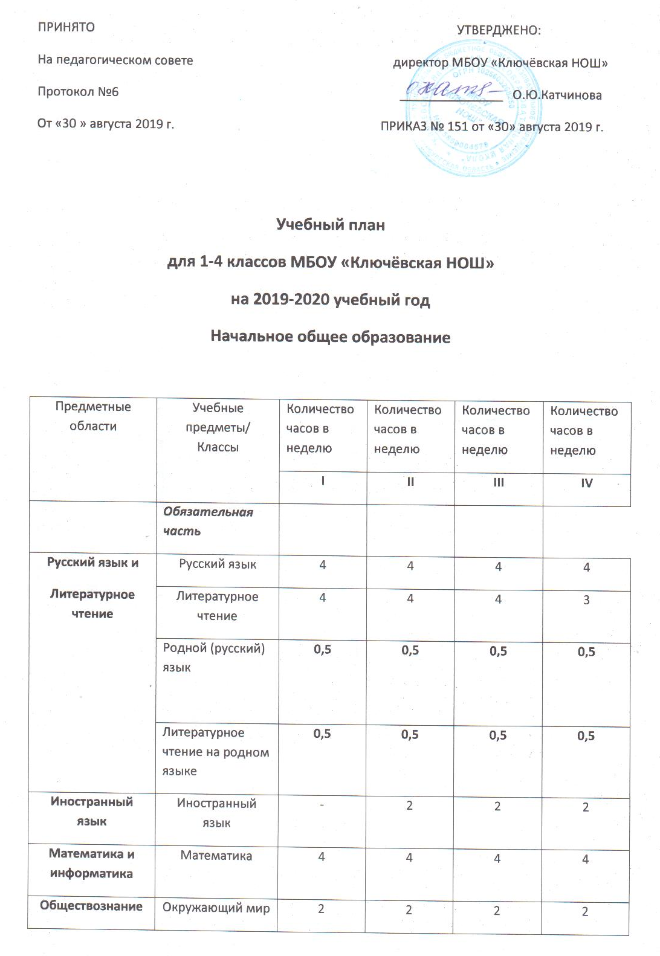

Основы религиозных культур и светской этики | Основы религиозных культур и светской этики | - | - | - | 1
Искусство | Музыка | 1 | 1 | 1 | 1
 | Изобразительное искусство | 1 | 1 | 1 | 1
Технология | Технология | 1 | 1 | 1 | 1
Физическая культура | Физическая культура | 3 | 3 | 3 | 3
Итого |  | 21 | 23 | 23 | 23
В том числе часть, формируемая участниками образовательного процесса |  | 1 | 1 | 1 | 1
Максимальный объём нагрузки при 5-дневной учебной неделе |  | 21 | 23 | 23 | 23

Учебный план для 1- 4х классов МБОУ «Ключевская начальная общеобразовательная школа» составлен на основании приказа министерства образования Оренбургской области от 06.08.2015 № 01-21/1742«Об утверждении регионального базисного учебного плана и примерных учебных планов для общеобразовательных организаций Оренбургской области», на основе следующих нормативных правовых документов:
- Закон Российской Федерации от 29.12.2012 года №273-ФЗ «Об образовании в РФ» (с последующими изменениями и дополнениями).
- Постановление Главного государственного санитарного врача Российской Федерации от 29 декабря 2010 г. N 189 г. Москва "Об утверждении СанПиН 2.4.2.2821-10 "Санитарно-эпидемиологические требования к условиям и организации обучения в общеобразовательных учреждениях".
- Федеральный государственный стандарт начального общего образования. – М.: Просвещение, 2010. – 32с. – (Стандарты второго поколения).
- Приказ от 06.10.2009 № 373 «Об утверждении и введении в действие федерального государственного образовательного стандарта начального общего образования» (в ред. приказов Минобрнауки России от 26.11.2010 № 1241, от 22.09.2011 № 2357, от 18.12.2012 № 1060).
- Приказ от 06.10.2009 № 373 «Об утверждении и введении в действие федерального государственного образовательного стандарта начального общего образования» (в ред. приказов Минобрнауки России от 26.11.2010 № 1241, от 22.09.2011 № 2357, от 18.12.2012 № 1060, от 29.12.2014 № 1643, от18.05.2015 № 507)».
- Примерная основная образовательная программа начального общего образования (одобрена решением федерального учебно-методического объединения по общему образованию, протокол от 08.04.2015 № 1/15).
- Приказ Минобрнауки России от 31.03.2014 № 253 «Об утверждении федерального перечня учебников, рекомендуемых к использованию при реализации имеющих государственную аккредитацию образовательных программ начального общего, основного общего, среднего общего образования».
- Федеральным государственным образовательным стандартом начального общего образования обучающихся с ограниченными возможностями здоровья, утвержденным приказом Министерства образования и науки Российской Федерации от 19.12.2014 № 1598 (далее – ФГОС с ОВЗ);
- Федеральным государственным образовательным стандартом образования обучающихся с умственной отсталостью (интеллектуальными нарушениями), утвержденным приказом Министерства образования и науки Российской Федерации от 19.12.2014 № 1599 (далее – ФГОС с ИН);
- Порядком организации и осуществления образовательной деятельности по основным общеобразовательным программам – образовательным программам начального общего, основного общего и среднего общего образования, утвержденным приказом Министерства образования и науки Российской Федерации от 30.08.2013 № 1015.
- Устав МБОУ «Ключевская начальная общеобразовательная школа» с.Ключи, Тюльганского района, Оренбургской области.
- ФГОС НОО МБОУ «Ключевская начальная общеобразовательная школа» с.Ключи, Тюльганского района, Оренбургской области.

В структуре школьного учебного плана сохранены без изменения принципиальные положения и нормативные основы регионального базисного учебного плана, являющиеся нормами прямого действия для установления прав, полномочий и ответственности образовательного учреждения.
Учебный план соответствует действующему законодательству Российской Федерации в области образования, обеспечивает исполнение Федеральных государственных образовательных стандартов начального общего образования в МБОУ «Ключевская НОШ».
В процессе разработки учебного плана были учтены и конкретизированы нормы и положения ФГОС НОО; введено годовое распределение часов на изучение предметов, что дает возможность строить учебный план на принципах дифференциации, вариативности, непрерывности и последовательности, обеспечивает получение качественного образования.
Учебный план реализует выше названные подходы и ориентирован на дифференциацию обучения, развитие учащихся с учетом интересов учащихся, их родителей и возможностей школы. Реализуются три положения концепции модернизации российского образования – доступность, качество и эффективность.
ПОЯСНИТЕЛЬНАЯ ЗАПИСКА
Учебный план 1-4 классов МБОУ «Ключёвская НОШ» разработан на основе Регионального базисного учебного плана начального общего образования в рамках ФГОС второго поколения, Методических рекомендаций к БУП начального общего образования в 2019-2020 учебном году в Оренбургской области (приказ МО Оренбургской области № 01-21/1463 от 18.07.2019 года). Данный учебный план определяет:
• максимальный объём учебной нагрузки обучающихся начального звена названного учреждения;
• состав учебных предметов и направлений внеурочной деятельности;
• распределяет учебное время, отводимое на освоение содержания образования по классам и учебным предметам.
Содержание образования на ступени начального общего образования реализуется преимущественно за счёт введения учебных курсов, обеспечивающих целостное восприятие мира, деятельностного подхода и индивидуализации обучения по каждому учебному предмету. Учебный план 1-4 классов МБОУ «Ключёвская НОШ» ориентирован на 4-летний нормативный срок освоения образовательных программ начального общего образования. Продолжительность учебного года: I класс – 33 учебные недели, II-IV классы – 34 учебных недель. Продолжительность урока II - IV классы – 45 мин, I класс – 35 мин (1 полугодие), 40 мин (2 полугодие).
Режим работы по 5-дневной учебной неделе.
В 1-4 классах учебный план школы на 2019/2020 учебный год представлен следующими предметными областями:
- Русский язык и литературное чтение;
- Иностранный язык;
- Математика и информатика;
- Обществознание и естествознание (Окружающий мир):
- Искусство;
- Технология;
- Физическая культура.
МБОУ «Ключёвская НОШ» работает в соответствии с УМК «Школа России» в 1-3 классах и УМК «Гармония» в 4 классе. Данные УМК построены таким образом, что все его важнейшие компоненты: предметное содержание, дидактическое обеспечение, методическое сопровождение и художественно-полиграфическое исполнение - направлены на достижение результатов освоения основной образовательной программы начального общего образования в соответствии с требованиями к ее структуре и содержанию ФГОС и способствуют:
— формированию основ гражданской идентичности: чувства сопричастности и гордости за свою Родину, уважения к истории и культуре народа, воспитания нравственности ребенка, освоения основных социальных ролей, норм и правил;
— эффективному личностному и познавательному развитию учащегося на основе формирования умения учиться;

-- подготовке обучающихся к успешному обучению в средней школе;
— сохранению и укреплению физического и психического здоровья детей путем включения в учебный процесс разнообразных видов деятельности и построения для обучающегося индивидуальных траекторий развития;
— реализации личностно-ориентированной педагогики, где ребенок -субъект учебного процесса и ему создаются условия для выбора деятельности;
— формированию, развитию и сохранению у обучающихся интереса к учению;
— ориентации учебного процесса на воспитание нравственности ребенка, патриотических убеждений, освоение основных социальных ролей, норм и правил
В 2-4 классах система аттестации достижений учащихся – промежуточная, по четвертям в форме выведения на основе текущих отметок, отметок за четверть, годовых и итоговых. Промежуточная аттестация проводится в соответствии с Федеральным законом РФ от 29.12.2012 года № 273-ФЗ «Об образовании в Российской Федерации», Федеральным государственным образовательным стандартом, Уставом школы, Положением о системе оценки достижения планируемых результатов освоения основной образовательной программы НОО.
Промежуточная аттестация обучающихся проводится с целью получения объективной оценки усвоения обучающимися образовательных программ каждого года обучения в общеобразовательной организации, за степень усвоения обучающимися Федерального государственного образовательного стандарта, определенного образовательной программой в рамках учебного года и курса в целом.
Промежуточная аттестация проводится в 2-4 классах по всем предметам Федерального компонента учебного плана в конце учебного года в форме комплексных итоговых контрольных и проверочных работ.
Сроки проведения промежуточной аттестации утверждаются приказом директора школы не позднее 3-х недель до окончания учебного года.
Реализация учебного плана позволит сформировать у обучающихся базовые основы и фундамент всего последующего обучения, в том числе:
• заложить основу формирования учебной деятельности ребёнка - систему учебных и познавательных мотивов, умение принимать, сохранять, реализовывать учебные цели, умение планировать, контролировать и оценивать учебные действия и их результат;
• формировать универсальные учебные действия;
• развивать познавательную мотивацию и интересы обучающихся, их готовность и способность к сотрудничеству и совместной деятельности ученика с учителем и одноклассниками, формировать основы нравственного поведения, определяющего отношения личности с обществом и окружающими людьми.
Обязательная часть учебного плана определяет состав обязательных учебных предметов и учебное время, отводимое на их изучение по классам (годам) обучения.
Содержание образования обязательной части учебного плана призвано обеспечивать приобщение обучающихся к общекультурным и национально значимым ценностям, формировать систему предметных навыков и личностных качеств. Обеспечить готовность к продолжению образования на последующих ступенях основного общего образования.
Изучение предмета «Русский язык» и «Родной (русский) язык» в начальной школе направлено на развитие речи, мышления, воображения школьников, способности выбирать средства языка в соответствии с условиями общения, на воспитание позитивного эмоционально-ценностного отношения к русскому языку, пробуждение познавательного интереса к слову, стремления совершенствовать свою речь. Формируются первоначальные знания о лексике, фонетике, грамматике русского языка. Младшие школьники овладевают умениями правильно писать и читать, участвовать в диалоге, составлять несложные монологические высказывания и письменные тексты-описания и повествования небольшого объема, овладевают основами делового письма (написание записки, адреса, письма). Преподавание данного предмета в МБОУ «Ключевская начальная общеобразовательная школа» Тюльганского района Оренбургской области осуществляется по УМК В.Г. Горецкого в 1-3 классах; «К тайнам нашего языка» М.С.Соловейчик, Н.С.Кузьменко в 4 классе.
Изучение предмета «Литературное чтение» и «Литературное чтение на родном языке» в начальной школе ориентировано на формирование и совершенствование всех видов речевой деятельности младшего школьника (слушание, чтение, говорение, письмо, различные виды пересказа), на знакомство с богатым миром отечественной и зарубежной детской литературы, на развитие нравственных и эстетических чувств школьника, способного к творческой деятельности. Преподавание данного предмета в МБОУ «Ключевская начальная общеобразовательная школа» Тюльганского района Оренбургской области осуществляется по УМК Л.Ф. Климановой, В.Г. Горецкого в 1 -3 классах, в 4 классе – по УМК «Любимые страницы» О.В.Кубасовой.
Изучение предмета «Иностранный язык» в начальной школе направлено
Изучение математики направлено на формирование первоначальных представлений о математике как части общечеловеческой культуры, на развитие образного и логического мышления, воображения, математической речи, формирование предметных умений и навыков, необходимых для успешного решения учебных и практических задач и продолжения образования. Преподавание данного предмета в МБОУ «Ключевская начальная общеобразовательная школа» Тюльганского района Оренбургской области» осуществляется по УМК Моро М. И., Волковой С. И., Степановой С. В. в 1-3 классах, в 4 классе – по УМК «Математика» Н.Б.Истоминой.
Изучение интегрированного предмета «Окружающий мир» направлено на воспитание любви и уважения к природе, своему селу, своей Родине; осмысление личного опыта общения ребенка с природой и людьми; понимание своего места в природе и социуме; приучение детей к рациональному постижению мира на основе глубокого эмоционально-ценностного отношения к нему. Особое внимание уделяется формированию у младших школьников здорового образа жизни, элементарных знаний о поведении в экстремальных ситуациях, т. е. основам безопасности жизнедеятельности. Учебный предмет является интегрированным. В его содержание дополнительно введены развивающие модули и разделы социально-гуманитарной направленности, а также элементы основ безопасности жизнедеятельности. Преподавание данного предмета в МБОУ «Ключевская начальная общеобразовательная школа» Тюльганского района Оренбургской области осуществляется по УМК «Окружающий мир» А.А. Плешакова в 1-3 классах, в 4 классе - по УМК О.Т.Поглазовой.
Учебный предмет «Технология» формирует практико-ориентированную направленность содержания обучения, которая позволяет реализовать практическое применение знаний, полученных при изучении других учебных предметов (математика, окружающий мир, изобразительное искусство, русский язык, литературное чтение), в интеллектуально-практической деятельности ученика; это, в свою очередь, создает условия для развития инициативности, изобретательности, гибкости и вариативности мышления у школьников. Преподавание данного предмета в МБОУ «Ключевская основная общеобразовательная школа» Тюльганского района Оренбургской области осуществляется по УМК Лутцевой Е. А., Зуевой Т. П. в 1-3 классах, в 4 классе – по УМК «Художественно-конструкторская деятельность» Н.М.Конышевой.
Изучение предметов эстетического цикла (музыка, ИЗО) направлено на развитие способности к эмоционально-ценностному восприятию произведений изобразительного и музыкального искусства, выражению в творческих работах своего отношения к окружающему миру. Обучение по музыке ведётся по программе Критской Е. Д . в 1-4 классах , по ИЗО - по программе Б. М. Неменский, Л. А. Неменская, в 1-2 классах, в 3-4 классах – по программе Копцевой Т.А.
Занятия по физической культуре направлены на укрепление здоровья, содействие гармоничному физическому развитию и всесторонней физической подготовленности ученика. На основании приказа МО Оренбургской области №01/20 – 863 от 23.06.2011 года введен третий час физической культуры в 1 классе. Обучение ведётся по программе Ляха В.И.
В целях обеспечения индивидуальных потребностей обучающихся часть учебного плана, формируемая участниками образовательного процесса, предусматривает:
Часы школьного компонента в 1-4 классах используются:
- на изучение предметов «Родной (русский) язык» и «Литературное чтение на родном языке »
– по 0,5 часа с целью углубленного изучения данных учебных предметов.

Режим работы МБОУ «Ключёвская НОШ» при организации обучения первоклассников составлен на основании
постановление Главного государственного санитарного врача РФ от 29.12.2010 № 189 «Об утверждении СанПиН 2.4.2.2821-10 "Санитарно-эпидемиологические требования к условиям и организации обучения в общеобразовательных учреждениях"» (далее – СанПиН)
Таким образом, обучение детей в 1-м классе организуется с соблюдением следующих требований:
- учебные занятия проводятся только в первую смену;
- используется «ступенчатый» режим обучения в первом полугодии (в сентябре, октябре – по 3 урока в день по 35 минут каждый, в ноябре-декабре – по 4 урока по 35 минут каждый; январь-май – по 4 урока по 40 минут каждый);
- организация в середине учебного дня динамической паузы продолжительностью не менее 40 минут;
- обучение проводится без балльного оценивания знаний обучающихся и домашних заданий;
- предусмотрены дополнительные недельные каникулы в середине третьей четверти.

В начальных классах плотность учебной работы обучающихся на уроках по основным предметам не должна превышать 80%.
С целью профилактики утомления, нарушения осанки, зрения обучающихся
- на уроках проводятся физкультминутки и гимнастика для глаз при обучении письму, чтению, математике;
- в учебных кабинетах соблюдается левостороннее освещение.
Приложение к пояснительной записке
учебного плана МБОУ «Ключёвская НОШ»
на 2019/2020 учебный год.

Формы промежуточной аттестации учащихся.

Промежуточная аттестация проводится в соответствии с Федеральным законом РФ от 29.12.2012 года № 273-ФЗ «Об образовании в Российской Федерации», Федеральным государственным образовательным стандартом, Уставом школы, Положением системе оценки достижения планируемых результатов освоения основной образовательной программы ООО.
Промежуточная аттестация обучающихся проводится с целью получения объективной оценки усвоения обучающимися образовательных программ каждого года обучения в общеобразовательной организации, за степень усвоения обучающимися Федерального государственного образовательного стандарта, определенного образовательной программой в рамках учебного года и курса в целом. Промежуточная аттестация проводится по всем предметам Федерального компонента учебного плана в конце учебного года.
Основные формы промежуточной аттестации:
- Диктант с грамматическим заданием
- Контрольная работа
- Самостоятельная работа
- Зачет
- Практическая работа
- Тестовая работа
- Проектная работа

Промежуточная аттестация учащихся школы в 2019/2020 учебном году распределяется по классам следующим образом:

Класс | Предмет | Форма промежуточной аттестации
1 кл. | Русский язык | Контрольный диктант
 | Литературное чтение | тест
 | Математика | Контрольная работа
 | Окружающий мир | тест
 | Музыка | Мини-проект
 | Изобразительное искусство | Рисунок на заданную тему
 | Технология | Поделка
 | Физическая культура | Зачёт, игра
 | Родной (русский) язык | проект
 | Литературное чтение на родном языке | проект

Класс | Предмет | Форма промежуточной аттестации
2 кл. | Русский язык | Диктант с грамматическим заданием
 | Литературное чтение | Работа с текстом, смысловая обработка.
 | Иностранный язык | Словарная работа
 | Математика | Контрольная работа
 | Окружающий мир | Тестовая работа
 | Музыка | Тестовая работа
 | Изобразительное искусство | Практическая работа
 | Технология | Практическая работа
 | Физическая культура | Зачет
 | Родной (русский) язык | Проект
 | Литературное чтение на родном языке | Проект
3кл. | Русский язык | Диктант с грамматическим заданием
 | Литературное чтение | Работа с текстом, смысловая обработка.
 | Иностранный язык | Словарная работа
 | Математика | Контрольная работа
 | Окружающий мир | Тестовая работа, практическая работа
 | Музыка | Тестовая работа
 | Изобразительное искусство | Практическая работа
 | Технология | Практическая работа
 | Физическая культура | Зачет
 | Родной (русский) язык | Проект
 | Литературное чтение на родном языке | Проект
4 кл. | Русский язык | Контрольная работа
 | Литературное чтение | Тест, проект.
 | Математика | Контрольная работа
 | Окружающий мир | Тестовая работа, практическая работа
 | Иностранный язык | Тестовая работа
 | Музыка | Тестовая работа
 | Изобразительное искусство | Практическая работа
 | Технология | Практическая работа
 | Физическая культура | Зачет
 | ОРКСЭ | Проектная работа
 | Родной (русский) язык | Проект
 | Литературное чтение на родном языке | Проект
промежуточная аттестация (итоговая) в переводных классах может проводиться как письменно, так и устно. Формами проведения промежуточной аттестации могут быть: контрольная работа, контрольный диктант с грамматическим заданием, тестирование, изложение с элементами сочинения, проверка техники чтения (1-4 классы), защита реферата (исследовательской работы), защита проекта и т.д.
промежуточная аттестация проводится по всем предметам учебного плана;
4 класс – ВПР и обязательный региональный зачёт по физической культуре;

